REPÚBLICA BOLIVARIANA DE VENEZUELA
UNIVERSIDAD DEL ZULIA
FACULTAD EXPERIMENTAL DE CIENCIAS
DIVISIÓN DE ESTUDIOS BÁSICOS SECTORIALES
LICENCIATURA EN COMPUTACIÓN



Aplicación móvil para el apoyo emocional de cuidadores informales
basado en Machine Learning
Trabajo presentado como requisito para optar al título de Licenciado en Computación

Autor:
Luis Ángel Arjuna Gil Ospina
C.I V.- 29.686.442

Tutora:
María Del Pilar López Molina
C.I V.- 14.267.087

Maracaibo, Agosto 2026
Aplicación móvil para el apoyo emocional de cuidadores informales
basado en Machine Learning


Luis Gil
CI. V.- 29.686.442
Dirección: Av. Urdaneta. Municipio Libertador, Distrito Capital, Venezuela, Zona Postal 1010
Teléfono: 0412-2645563
Correo Electrónico: arjunagil20@gmail.com
Autor

María López CI.V.14.267.087
Teléfono: +57 350 7468947
Correo Electrónico: lopez.mapi@gmail.com
Tutora

RESUMEN

ABSTRACT
ÍNDICE

RESUMEN iii
ABSTRACT iv
ÍNDICE DE FIGURAS vi
1. INTRODUCCIÓN 1
2. PLANTEAMIENTO DEL PROBLEMA 1
3 JUSTIFICACIÓN 2
4. OBJETIVOS 5
4.1 Objetivo general 5
4.2 Objetivos específicos 5
5. MARCO TEÓRICO 6
5.1 Antecedentes 6
5.2 Conceptos Clave 8
6. METODOLOGÍA 16
6.1 Enfoque de la investigación 16
6.2 Procedimiento general del estudio 17
7. MARCO ADMINISTRATIVO 20
7.1 Cronograma de trabajo 20
8. RESULTADOS 19
CONCLUSIONES 32
RECOMENDACIONES 33
REFERENCIAS BIBLIOGRÁFICAS 34

ÍNDICE DE FIGURAS

Figura 1: Cronograma de trabajo. Elaboración propia 21
Figura 2: Arquitectura UML de la aplicación. Elaboración propia 24
Figura 3: Interfaz de aplicación. Elaboración propia 26
Figura 4: Diagrama de flujo del canal de procesamiento de lenguaje natural. Elaboración propia 28
Figura 5: Diagrama de arquitectura de fusión o modelo conceptual. Elaboración propia 29
Figura 6: Esquema del módulo adaptativo contextual. Elaboración propia 31

1. INTRODUCCIÓN
La salud mental de los cuidadores informales representa un desafío crítico en los sistemas de salud contemporáneos, especialmente en contextos con limitados recursos institucionales. Estos cuidadores, quienes brindan apoyo no remunerado a personas con dependencia funcional o cognitiva, enfrentan cargas físicas y emocionales que impactan significativamente su bienestar. Estudios recientes evidencian altas prevalencias de estrés, ansiedad y depresión en este grupo, exacerbadas por la falta de herramientas accesibles para el autocuidado y la gestión emocional.
Ante esta problemática, la tecnología emerge como un aliado estratégico. Aplicaciones móviles con enfoque en inteligencia artificial, como sistemas de registro emocional y modelos de Aprendizaje Automático (Machine Learning, ML) y Procesamiento de Lenguaje Natural (Natural Language Processing, NLP) para análisis predictivo, ofrecen oportunidades innovadoras para monitorear, clasificar y responder a los estados emocionales de los cuidadores.
Específicamente, el NLP permite analizar el contenido textual de los registros emocionales, identificando patrones lingüísticos asociados a estados afectivos específicos. Estas soluciones no solo permiten la detección temprana de riesgos psicoafectivos mediante el análisis automatizado de texto, sino que también facilitan la personalización de intervenciones de apoyo basadas en la comprensión contextual de las experiencias emocionales descritas por los usuarios.

2. PLANTEAMIENTO DEL PROBLEMA
El desarrollo de aplicaciones móviles que integran técnicas de Procesamiento de Lenguaje Natural y Aprendizaje Automático para el análisis de registros emocionales resulta particularmente relevante para abordar la creciente problemática que enfrentan los cuidadores informales a nivel global. La labor de estos cuidadores constituye un pilar esencial en los sistemas de salud y en la sostenibilidad del bienestar social mundial. De acuerdo con la Organización Mundial de la Salud (OMS, 2023), más del 80% del cuidado de personas con enfermedades crónicas o discapacidad recae en familiares no remunerados, quienes a menudo carecen de la formación y el apoyo psicológico necesarios. Este escenario se ha traducido en una problemática creciente de sobrecarga emocional, estrés y deterioro de la salud mental entre los cuidadores.
Diversos estudios internacionales han evidenciado la magnitud del fenómeno. Vieira et al. (2023) estiman que el 31,67 % de los cuidadores de personas con enfermedades mentales experimentan niveles significativos de sobrecarga. Asimismo, García et al. (2025) reportaron prevalencias medias de depresión (33,35 %), ansiedad (35,25 %) y sobrecarga (49,26 %) entre cuidadores informales. En América Latina, la situación no es distinta: Pérez et al. (2024) encontraron que el 40,2 % de los cuidadores de sobrevivientes de ictus presentaban síntomas depresivos, lo cual evidencia la urgencia de abordar el bienestar de este grupo vulnerable.

3 JUSTIFICACIÓN
La presente investigación se justifica por la necesidad de generar estrategias de apoyo emocional y tecnológico dirigidas a cuidadores informales venezolanos, un término que se adopta para precisar que se trata de «cuidado no remunerado proporcionado por un familiar, amigo, vecino o voluntario» (OMS, p. 246). Esta elección terminológica es crucial en un contexto nacional caracterizado por limitaciones estructurales en el sistema de salud, precariedad económica y altos índices de migración. Según datos del Banco Mundial (2024), Venezuela enfrenta una reducción significativa en la inversión pública en salud, lo que repercute directamente en la atención de personas dependientes y en la carga que asumen sus cuidadores.
En este contexto, y de acuerdo con la Comisión Económica para América Latina y el Caribe (CEPAL, 2023), cerca del 65 % de los cuidadores informales en la región son mujeres, muchas de ellas en situación de vulnerabilidad económica y emocional. Este panorama se acentúa en Venezuela, donde estudios recientes muestran que el 70 % de los cuidadores informales no reciben ningún tipo de apoyo institucional (Piñeros-Leano et al., 2025).
Por su parte, la OMS (2023) advierte que la sobrecarga del cuidador no solo afecta su bienestar psicológico, sino también la calidad del cuidado brindado. En consecuencia, urge el desarrollo de herramientas basadas en tecnologías emergentes, particularmente mediante la implementación de ML y NLP, que permitan detectar y mitigar tempranamente los signos de estrés, ansiedad o depresión en este grupo. Estas tecnologías facilitan la detección de emociones y la identificación de patrones de riesgo, ofreciendo una alternativa escalable para contextos con limitado acceso a profesionales de salud mental.
Así, la investigación propuesta no solo responderá a una necesidad social apremiante, sino que contribuirá a los Objetivos de Desarrollo Sostenible (ODS), particularmente en su versión 3, que promueve la salud y el bienestar a través de soluciones tecnológicas innovadoras, y su versión 5, que busca la igualdad de género mediante el reconocimiento del trabajo no remunerado de cuidado.
En el contexto venezolano, la implementación de soluciones tecnológicas de apoyo a cuidadores que integren ML y NLP representa una alternativa viable y necesaria para fortalecer las redes de atención y promover el bienestar emocional. Por tanto, este estudio no solo pretende describir la problemática, sino también aportar un enfoque innovador que combine investigación social y tecnología aplicada, específicamente mediante el uso de algoritmos de clasificación emocional basados en NLP, en concordancia con las demandas actuales de transformación digital en salud.
Para el cumplimiento de este propósito, el presente proyecto está estructurado de forma sistemática en diversas secciones que abordan la complejidad del fenómeno desde una perspectiva técnica y social. En primer lugar, se establecen los objetivos de la investigación, donde se define como meta principal el desarrollo de una aplicación móvil fundamentada en modelos de ML. De manera complementaria, se detallan los objetivos específicos orientados a la determinación de requerimientos, el diseño de algoritmos de clasificación y la validación de la usabilidad del sistema.
Posteriormente, se despliega el marco teórico, el cual fundamenta conceptualmente la relación entre la salud mental de los cuidadores informales y las tecnologías de NLP. Aunado a ello, se incluye una revisión de antecedentes nacionales e internacionales que examina soluciones tecnológicas previas, permitiendo situar la propuesta dentro del estado del arte actual.
En lo que respecta al abordaje metodológico, el estudio se define bajo un enfoque tecnológico-aplicado y un alcance descriptivo-correlacional, con un diseño de carácter preexperimental. Para el desarrollo del software, se describe la implementación de la metodología de prototipado incremental evolutivo, la cual garantiza un ciclo continuo de mejora y adaptación a las necesidades del usuario final.
Asimismo, se incorpora un marco administrativo que contempla la gestión y el cronograma de actividades proyectado para la ejecución de la investigación. Finalmente, el informe presentará el análisis de resultados preliminares, centrados en el levantamiento de requerimientos funcionales, emocionales y tecnológicos, los cuales sientan las bases operativas para la implementación técnica de la herramienta de apoyo emocional propuesta.

4. OBJETIVOS

4.1 Objetivo general
Desarrollar una aplicación móvil para el apoyo emocional de cuidadores informales basado en Machine Learning

4.2 Objetivos específicos
- Analizar los requerimientos funcionales, emocionales y tecnológicos necesarios para el desarrollo de una aplicación móvil de apoyo emocional con inteligencia artificial.
- Diseñar la arquitectura del sistema integrando módulos de procesamiento de datos, análisis emocional y aprendizaje adaptativo, asegurando escalabilidad, interoperabilidad y seguridad.
- Construir la interfaz móvil multiplataforma con React Native que garantice una interacción empática, accesible y personalizada con el usuario.
- Implementar modelos de inteligencia artificial basados en ML y NLP para la identificación y detección de emociones a partir de datos textuales.
- Evaluar la usabilidad del prototipo mediante pruebas con usuarios y precisión del modelo de ML y NLP en la detección de emociones.

5. MARCO TEÓRICO
El presente marco teórico integra los fundamentos conceptuales sobre cuidadores informales y su salud mental, el apoyo emocional como factor protector, y las tecnologías digitales aplicadas al bienestar psicológico, particularmente las aplicaciones móviles respaldadas por Inteligencia Artificial (IA), ML y NLP para el análisis de registros emocionales. Esta articulación teórica permite sustentar el desarrollo de una solución tecnológica orientada a la detección temprana de riesgos psicoafectivos y la personalización de intervenciones de apoyo en poblaciones de cuidadores que enfrentan limitaciones institucionales.

5.1 Antecedentes
En el ámbito del desarrollo de aplicaciones móviles para salud mental, Gómez et al. (2022) crearon el aplicativo OneDay en la Universidad Católica de Colombia, destinado al seguimiento diario de variables cotidianas como hábitos y estados de ánimo en pacientes con depresión y ansiedad. Su objetivo principal fue recuperar la información que se pierde entre sesiones de terapia. La aplicación, desarrollada en Android Studio con Kotlin, funciona como módulo anexo al sistema web WSD, compartiendo una base de datos Firebase/Firestore. Este trabajo ofrece un modelo para la formalización de requerimientos de seguimiento de variables cotidianas, lo cual resulta útil para definir qué aspectos específicos deben registrarse en el caso de cuidadores informales. Asimismo, ejemplifica la integración de aplicaciones de seguimiento diario con sistemas de salud más amplios.
Por su parte, García et al. (2024) desarrollaron OurHive – Emotional Diary en la Universidad Distrital Francisco José de Caldas de Bogotá, Colombia, aplicación dirigida a la comunidad universitaria para fomentar la alfabetización emocional y el seguimiento de estados afectivos. La solución implementa módulos clave como el registro de emociones diarias y el de emociones trascendentales, estas últimas referidas a desbordes emocionales. Desarrollada con metodología SCRUMBAN y tecnologías como Flutter y NestJS, este proyecto proporciona un marco para diferenciar entre eventos emocionales cotidianos y aquellos de mayor intensidad, distinción particularmente relevante para capturar momentos de alta carga emocional en cuidadores.
En otra iniciativa, García (2022) desde la Universidad Miguel Hernández de Elche, España, creó Here&Now, una aplicación web interactiva 3D para intervención y monitorización de síntomas de depresión y ansiedad en adolescentes. Este proyecto interdisciplinario promueve el autocuidado mediante sesiones terapéuticas guiadas por una narrativa que integra técnicas cognitivo-conductuales y Mindfulness (MBCT). El sistema ofrece un entorno virtual personalizable y herramientas para que el psicólogo monitorice el progreso del paciente, visualice informes detallados y se comunique mediante un chat interno. Desarrollada con React, Three.js, Node.js y MySQL, su valor reside en el enfoque interdisciplinario y en el desarrollo de herramientas de monitorización que aseguran que la información recopilada se presente de manera significativa para profesionales o redes de apoyo.
De manera similar, Espinosa (2025) llevó a cabo el diseño y desarrollo de SANARE, una aplicación móvil nativa para Android con el objetivo de promover el autocuidado y la salud mental. La solución se estructura en tres pilares fundamentales: acceso a recursos educativos (artículos, guías, autoevaluaciones y técnicas de relajación), un diario emocional para registro diario de estados de ánimo, y un sistema de gestión de citas con profesionales. Desarrollada en Android Studio con Kotlin y Jetpack Compose bajo un modelo en cascada, este trabajo aporta un modelo funcional y estructurado para el autocuidado, especialmente relevante para mitigar el estrés y fomentar el bienestar de cuidadores informales.
Finalmente, Idrovo et al. (2024) desde la Universidad Politécnica Salesiana de Quito, Ecuador, crearon un prototipo de aplicación móvil (PsicoApp) para recomendar automáticamente orientación psicoterapéutica adecuada al usuario mediante un chatbot que realiza entrevistas personalizadas. El sistema aplica técnicas de procesamiento del NLP y ML, utilizando el modelo BERT y transformers para analizar conversaciones y clasificar tipos de trastornos psicológicos. Implementado bajo metodología SCRUM con React Native y servidores Express/Flask, este trabajo aporta aspectos clave sobre la implementación de NLP con modelos avanzados para analizar texto y clasificar estados psicológicos, permitiendo el análisis automatizado de registros emocionales de cuidadores para identificar niveles de riesgo o predecir necesidades de apoyo.

5.2 Conceptos Clave
Cuidadores informales
El fenómeno del cuidado informal ha cobrado creciente relevancia en la literatura especializada en salud pública y psicología social, particularmente en contextos donde los sistemas formales de atención presentan limitaciones estructurales. Se entiende por cuidador informal a aquella persona que, sin mediar vínculo laboral ni remuneración económica, asume la responsabilidad de asistir y acompañar a otro individuo que presenta algún grado de dependencia funcional, ya sea por enfermedad crónica, discapacidad o envejecimiento (OMS, 2022). Este rol suele ser desempeñado por familiares directos, cónyuges o amigos cercanos, y se caracteriza por su naturaleza voluntaria, la continuidad en el tiempo y la ausencia de preparación técnica específica para las tareas que demanda (Márquez-González et al., 2021).
La magnitud del cuidado informal a nivel global es considerable. Investigaciones recientes estiman que aproximadamente el 70-80% de los cuidados de larga duración en el mundo son proporcionados por cuidadores no profesionales, lo que representa un pilar invisible pero esencial para la sostenibilidad de los sistemas de salud (Organización para la Cooperación y el Desarrollo Económicos, OCDE, 2023). En América Latina, esta realidad adquiere matices particulares debido a las características sociodemográficas y económicas de la región. De acuerdo con la Comisión Económica para América Latina y el Caribe (CEPAL, 2024), el envejecimiento poblacional acelerado, sumado a la persistencia de modelos familistas de bienestar, ha incrementado la demanda de cuidados informales, recayendo mayoritariamente sobre las mujeres, quienes dedican hasta tres veces más tiempo que los hombres a estas labores no remuneradas.
El ejercicio prolongado del cuidado informal conlleva consecuencias significativas para la salud física y mental de quienes lo desempeñan. La literatura ha documentado consistentemente la presencia del denominado "síndrome de sobrecarga del cuidador", caracterizado por agotamiento físico, estrés crónico, aislamiento social y deterioro de la calidad de vida (Zarit & Femia, 2018).
En este orden de ideas, un metaanálisis realizado por Del-Pino-Casado et al. (2021) encontró que los cuidadores informales presentan un riesgo significativamente mayor de desarrollar trastornos ansioso-depresivos en comparación con la población general, con prevalencias que oscilan entre el 30% y el 50% dependiendo de las características de la persona cuidada y el contexto sociocultural. Asimismo, estudios longitudinales han evidenciado que la persistencia de estas condiciones puede derivar en el abandono del rol de cuidador, institucionalización prematura de la persona dependiente y deterioro de la dinámica familiar (Sörensen & Conwell, 2022).
Apoyo emocional
El apoyo emocional constituye una dimensión central del apoyo social y ha sido ampliamente estudiado como factor protector de la salud mental en poblaciones expuestas a estrés crónico. Desde una perspectiva teórica, el apoyo emocional se define como la provisión de empatía, cuidado, confianza y comprensión que una persona recibe de su red social, lo que contribuye a fortalecer su autoestima, sentido de pertenencia y capacidad para afrontar situaciones adversas (Thoits, 2021). Este tipo de apoyo se distingue de otras formas de apoyo social, como el instrumental (ayuda material) o el informacional (consejos y orientación), por su énfasis en la validación afectiva y la presencia comprensiva ante las dificultades emocionales.
El modelo de amortiguamiento (buffering model) propuesto por Cohen y Wills (1985, citados en Lakey & Orehek, 2022) postula que el apoyo emocional ejerce su efecto protector precisamente en situaciones de alta demanda psicológica, actuando como un moderador entre los estresores y sus consecuencias negativas sobre la salud. En el caso específico de los cuidadores informales, el apoyo emocional proveniente de familiares, amigos o grupos de pares puede mitigar los efectos nocivos de la sobrecarga, la incertidumbre y el aislamiento asociados al rol de cuidador (Rodríguez-Pérez et al., 2023). Investigaciones empíricas han corroborado esta hipótesis, demostrando que los cuidadores que perciben mayores niveles de apoyo emocional presentan puntuaciones significativamente más bajas en escalas de depresión, ansiedad y burnout (Li & Loke, 2020).
No obstante, es preciso señalar que el cuidado informal tiende a erosionar progresivamente las redes sociales de quienes lo ejercen, debido a la dedicación temporal que demanda y al aislamiento geográfico y social que frecuentemente conlleva (Vasileiou et al., 2022). Esta paradoja de que quienes más necesitan apoyo emocional sean precisamente quienes ven disminuidas sus fuentes naturales del mismo justifica la búsqueda de alternativas complementarias, entre las cuales las tecnologías digitales emergen como una opción prometedora.
Aplicación móvil
La irrupción de las tecnologías de la información y la comunicación en el ámbito sanitario ha dado lugar al campo de la salud digital, definida por la Organización Mundial de la Salud (2023) como el uso costo-efectivo y seguro de las tecnologías de la información y comunicación en apoyo de áreas relacionadas con la salud. Dentro de este amplio espectro, las aplicaciones móviles de salud han experimentado un desarrollo particularmente dinámico en la última década, gracias a la penetración masiva de teléfonos inteligentes y a la creciente aceptación social de estas herramientas (Torous et al., 2021).
Una aplicación móvil de salud puede definirse como un programa informático diseñado para dispositivos portátiles que cumple funciones relacionadas con el monitoreo, la prevención, el diagnóstico o el tratamiento de condiciones de salud (Kao & Liebovitz, 2022). En el dominio específico de la salud mental, estas aplicaciones han demostrado utilidad para el registro de estados de ánimo, la entrega de intervenciones psicoeducativas basadas en terapia cognitivo-conductual, la práctica guiada de técnicas de relajación y la detección temprana de signos de alerta mediante el análisis de datos ecológicos momentáneos (Lui et al., 2021).
Inteligencia artificial
El desarrollo de aplicaciones móviles con capacidades avanzadas de análisis de información requiere del concurso de técnicas pertenecientes al dominio de la inteligencia artificial, cuyo marco conceptual resulta pertinente delimitar. La IA constituye una rama de las ciencias de la computación dedicada al diseño y desarrollo de sistemas capaces de realizar tareas que, cuando son ejecutadas por seres humanos, requieren de procesos cognitivos como el aprendizaje, el razonamiento, la percepción o la toma de decisiones (Russell & Norvig, 2021). El término fue acuñado formalmente en 1956 durante la célebre Conferencia de Dartmouth, donde un grupo de investigadores liderados por John McCarthy, Marvin Minsky, Nathaniel Rochester y Claude Shannon se propusieron explorar la posibilidad de que las máquinas pudieran simular aspectos de la inteligencia humana (McCarthy et al., 1956, citados en Nilsson, 2022).
Desde entonces, el concepto de inteligencia artificial ha evolucionado significativamente, transitando desde enfoques simbólicos basados en reglas explícitas hacia paradigmas conexionistas y estadísticos que privilegian el aprendizaje a partir de datos. En la actualidad, una definición ampliamente aceptada es la propuesta por la OCDE (2024), que describe la IA como "sistemas basados en máquinas que, con un nivel dado de autonomía, pueden, para objetivos explícitos o implícitos, realizar predicciones, recomendaciones o decisiones que influyen en entornos reales o virtuales". Esta definición enfatiza el carácter operativo de la IA y su capacidad para actuar sobre el entorno a partir del procesamiento de información.
En el campo de la salud, las aplicaciones de la inteligencia artificial se han multiplicado en años recientes, abarcando desde el diagnóstico asistido por imagen médica hasta la predicción de brotes epidémicos y la personalización de tratamientos (Topol, 2019). Específicamente en salud mental, la IA ha sido utilizada para el análisis de patrones lingüísticos asociados a trastornos afectivos, la identificación de factores de riesgo a partir de datos de redes sociales y el desarrollo de chatbots terapéuticos que ofrecen apoyo emocional básico (Graham et al., 2022). Estas aplicaciones comparten el objetivo común de ampliar la capacidad de los sistemas de salud para atender poblaciones numerosas con recursos limitados, así como de facilitar intervenciones tempranas y personalizadas.
Machine learning
Dentro del amplio espectro de la inteligencia artificial, el machine learning o aprendizaje automático constituye una de sus subdisciplinas más desarrolladas y con mayor proyección aplicada. Se define como el conjunto de métodos y técnicas que permiten a los sistemas informáticos aprender de los datos y mejorar su rendimiento en tareas específicas sin ser explícitamente programados para cada una de ellas (Jordan & Mitchell, 2015). El aprendizaje automático se fundamenta en la construcción de modelos matemáticos y estadísticos que identifican patrones en los datos de entrenamiento y los utilizan para realizar predicciones o clasificaciones sobre nuevos datos no vistos previamente.
Existen diversas categorías de aprendizaje automático en función de la naturaleza de los datos y el objetivo perseguido. El aprendizaje supervisado se utiliza cuando se dispone de datos etiquetados, es decir, ejemplos para los cuales se conoce la variable de interés, y el objetivo es construir un modelo que pueda predecir dicha variable para nuevos casos (Hastie et al., 2021). En el contexto de la salud mental, un ejemplo típico sería la clasificación de registros textuales de cuidadores en categorías emocionales (ansiedad, depresión, sobrecarga, bienestar) a partir de un conjunto de textos previamente etiquetados por expertos. Por su parte, el aprendizaje no supervisado opera sobre datos sin etiquetar, buscando identificar estructuras latentes o agrupamientos naturales, como podría ser la detección de perfiles de cuidadores con patrones emocionales similares (Bishop, 2022).
Las aplicaciones del ML en salud mental han experimentado un crecimiento exponencial en la última década. Una revisión sistemática realizada por Shatte et al. (2019) identificó múltiples estudios que emplean técnicas de aprendizaje automático para la detección de trastornos mentales a partir de datos de redes sociales, la predicción de riesgo de suicidio mediante análisis de registros clínicos electrónicos, y la personalización de intervenciones terapéuticas basadas en las características individuales de los pacientes. En el ámbito específico de los cuidadores informales, investigaciones recientes han comenzado a explorar el uso de ML para identificar perfiles de riesgo psicosocial a partir de variables sociodemográficas, clínicas y de contexto del cuidado, con el fin de orientar intervenciones preventivas (Lee et al., 2023).
Procesamiento de Lenguaje Natural
El procesamiento de lenguaje natural emerge como una disciplina particularmente relevante para el análisis de los registros emocionales que los cuidadores informales podrían generar a través de aplicaciones móviles. El NLP se define como un campo interdisciplinario que integra conocimientos de la lingüística, la ciencia de la computación y la inteligencia artificial con el propósito de desarrollar modelos computacionales capaces de analizar, comprender y generar lenguaje humano en sus formas escrita y hablada (Hirschberg & Manning, 2021). A diferencia del procesamiento de datos estructurados, el lenguaje natural presenta desafíos particulares derivados de su ambigüedad, dependencia del contexto y riqueza expresiva.
Los fundamentos teóricos del NLP se asientan en diferentes niveles de análisis lingüístico. El nivel morfológico y sintáctico se ocupa de la estructura de las palabras y las oraciones; el nivel semántico aborda el significado de las expresiones lingüísticas; el nivel pragmático considera el uso del lenguaje en contexto y las intenciones comunicativas de los hablantes (Jurafsky & Martin, 2023).
En el ámbito de la salud mental, el NLP ha demostrado un potencial significativo para el análisis de textos producidos por pacientes o usuarios, incluyendo diarios personales, publicaciones en redes sociales, transcripciones de entrevistas clínicas y registros en aplicaciones móviles (Calvo et al., 2021). La premisa subyacente es que el lenguaje utilizado por las personas refleja aspectos de su estado emocional y cognitivo, de modo que el análisis sistemático de marcadores lingüísticos puede proporcionar indicadores válidos de su bienestar psicológico. Estudios empíricos han identificado, por ejemplo, que el uso elevado de pronombres en primera persona del singular se asocia con estados depresivos, mientras que la presencia de términos con valencia negativa correlaciona con ansiedad y estrés (Eichstaedt et al., 2021).
La aplicación específica del NLP al análisis de registros emocionales de cuidadores informales presenta un potencial considerable. Mediante el análisis automatizado del contenido textual de dichos registros, es posible identificar patrones lingüísticos asociados a estados afectivos particulares, como la frustración, la tristeza, la culpa o el agotamiento. Estos patrones pueden incorporarse a modelos predictivos que, combinados con otras variables relevantes, permitan la detección temprana de riesgos psicoafectivos y la activación de intervenciones de apoyo personalizadas. Además, el análisis longitudinal de los registros puede revelar trayectorias emocionales y momentos críticos de descompensación, facilitando una monitorización continua y no intrusiva del bienestar del cuidador (Park et al., 2022).
La articulación de los conceptos desarrollados en los apartados precedentes permite configurar un marco teórico coherente para abordar la problemática de la salud mental de los cuidadores informales desde una perspectiva tecnológica e innovadora. En este sentido, se parte del reconocimiento de que los cuidadores informales constituyen una población vulnerable que experimenta altas tasas de sobrecarga y trastornos afectivos, derivadas de las demandas físicas y emocionales del cuidado continuado, así como de la erosión progresiva de sus redes naturales de apoyo (Zarit & Femia, 2018; Del-Pino-Casado et al., 2021).
El apoyo emocional, entendido como factor protector de la salud mental, resulta particularmente relevante para esta población, pero su provisión se ve dificultada por las propias condiciones en que se desarrolla el cuidado (Lakey & Orehek, 2022). En este contexto, las tecnologías móviles emergen como una alternativa viable para complementar y, en algunos casos, suplir las fuentes tradicionales de apoyo, gracias a su accesibilidad, bajo costo y capacidad para llegar a poblaciones dispersas geográficamente o con limitaciones de movilidad (Torous et al., 2021).
El desarrollo de aplicaciones móviles con capacidades avanzadas de análisis de información requiere del concurso de técnicas de inteligencia artificial, particularmente de ML y NLP. Estas disciplinas ofrecen herramientas para transformar los registros textuales de los cuidadores —expresiones espontáneas de su experiencia subjetiva— en datos analizables que pueden revelar patrones emocionales, detectar señales de alerta temprana y personalizar las intervenciones de apoyo (Shatte et al., 2019; Calvo et al., 2021).
La integración de estos elementos en un modelo tecnológico de apoyo emocional para cuidadores informales responde no solo a una necesidad social apremiante, sino también a los lineamientos de organismos internacionales que promueven la transformación digital de los sistemas de salud y el cumplimiento de los Objetivos de Desarrollo Sostenible, particularmente aquellos relacionados con la salud y el bienestar (ODS 3) y la igualdad de género (ODS 5), este último vinculado al reconocimiento del trabajo no remunerado de cuidado (Naciones Unidas, 2023). En contextos nacionales con limitaciones estructurales como el venezolano, donde la inversión pública en salud se ha visto reducida y las redes institucionales de apoyo son débiles, la implementación de soluciones tecnológicas de este tipo representa una alternativa particularmente pertinente y necesaria.
Aprendizaje Adaptativo
El aprendizaje adaptativo constituye un enfoque dentro de la inteligencia artificial que se orienta a la personalización dinámica de sistemas mediante el análisis continuo de la interacción del usuario. Se define como la capacidad de un sistema computacional para modificar su comportamiento, contenido o respuestas en función de las características, preferencias y desempeño del usuario, con el objetivo de optimizar la experiencia y mejorar los resultados obtenidos (Brusilovsky, 2001).
Desde una perspectiva técnica, el aprendizaje adaptativo se sustenta en métodos de ML, los cuales permiten a los sistemas aprender a partir de los datos sin necesidad de programación explícita para cada situación. Dichos modelos identifican patrones en los datos históricos y en tiempo real, ajustando sus predicciones o recomendaciones conforme se incorporan nuevas observaciones, lo que facilita una adaptación progresiva del sistema (Jordan & Mitchell, 2015). En este sentido, la capacidad de actualización continua representa uno de los elementos diferenciadores de los sistemas adaptativos frente a sistemas tradicionales estáticos.
En el ámbito de la salud digital, el aprendizaje adaptativo ha adquirido relevancia debido a su potencial para personalizar intervenciones en función de variables individuales. Según Nahum-Shani et al. (2018), los sistemas adaptativos permiten diseñar intervenciones dinámicas que se ajustan en tiempo real al estado del usuario, incrementando la efectividad de las estrategias de apoyo, especialmente en contextos donde las condiciones emocionales y conductuales son altamente variables.

6. METODOLOGÍA

6.1 Enfoque de la investigación
En primer lugar, esta investigación se enmarca en un enfoque tecnológico–aplicado porque integra la construcción de un prototipo y su evaluación con usuarios, orientándose a una solución utilizable en un contexto real. Además, al tratarse de una intervención digital, se asumirá la necesidad de asegurar accesibilidad y continuidad de uso mediante estrategias recomendadas para iniciativas de salud digital. (Pressman & Maxim, 2020; OMS, 2019).
En cuanto a su alcance, el estudio será aplicado porque propone una respuesta tecnológica a una necesidad concreta, y es descriptivo al caracterizar a los cuidadores informales y su estado emocional/bienestar. Además, adquirirá un componente correlacional al explorar asociaciones entre la intensidad de uso de la aplicación y variaciones observadas en indicadores psicológicos. (Hernández-Sampieri & Mendoza Torres, 2018; Otzen & Manterola, 2017).
Para estimar cambios asociados al uso del prototipo, se adoptará un diseño preexperimental de un solo grupo en el que se aplican instrumentos antes del uso (línea base) y luego de un periodo de utilización del sistema. Este tipo de diseño resulta especialmente útil cuando el estudio se realiza en condiciones de acceso limitado a participantes o cuando el objetivo es evaluar factibilidad e impacto preliminar. (Hernández-Sampieri & Mendoza Torres, 2018; OMS, 2019).
Por otra parte, el desarrollo del prototipo se organizará bajo un enfoque iterativo e incremental, que permitirá entregar funcionalidades en ciclos, recoger retroalimentación y refinar progresivamente la solución. De este modo, la aplicación puede evolucionar desde un conjunto mínimo de funciones (registro emocional, contenido base) hacia módulos más avanzados (recomendación, analítica) sin comprometer estabilidad. (Pressman & Maxim, 2020).
En términos operativos, el estudio se implementará en un entorno natural de uso (el propio contexto cotidiano del cuidador), lo que es coherente con intervenciones digitales dirigidas a fortalecer acceso y continuidad de apoyo. Además, el uso móvil facilita disponibilidad y seguimiento sin requerir infraestructura especializada. (OMS, 2021).
En este sentido, la población objetivo la conformarán cuidadores informales, es decir, personas que brindan cuidado no remunerado a un familiar u otra persona dependiente, asumiendo tareas y carga emocional sostenida. Esta población es frecuentemente evaluada con herramientas validadas para carga del cuidador y bienestar, lo que respalda su abordaje en el estudio. (Asociación Americana de Psicología, por sus siglas en inglés, APA, 2020). Dado que el acceso a participantes puede estar condicionado por disponibilidad y contexto, se empleará un muestreo no probabilístico por conveniencia, explicitando criterios de inclusión/exclusión para mejorar transparencia y replicabilidad. Este enfoque es común cuando se trabaja con poblaciones específicas y se requiere viabilidad logística. (Otzen & Manterola, 2017; Hernández-Sampieri & Mendoza Torres, 2018).

6.2 Procedimiento general del estudio
A continuación, se describe el procedimiento general del estudio, integrando el uso del prototipo y su arquitectura tecnológica, desde la interacción del usuario hasta el procesamiento inteligente de los datos y la generación de resultados.
Después de identificar la población, se le incluirá la encuesta sociodemográfica y los instrumentos de evaluación emocional definidos. Esta medición establece la línea base del estado emocional y bienestar del cuidador antes del uso de la aplicación. (Hernández-Sampieri & Mendoza Torres, 2018).
Posteriormente, se procederá a la instalación y configuración de la aplicación móvil en el dispositivo del usuario. En esta etapa se ofrece una breve inducción sobre el funcionamiento general de la aplicación, explicando las principales secciones: registro emocional, visualización de resultados, recomendaciones y notificaciones. Durante el periodo de uso, el participante interactúa libremente con la aplicación en su contexto cotidiano. En este punto, la arquitectura del sistema cumple un rol fundamental, ya que permite capturar, procesar y almacenar la información de manera estructurada y segura, sin interferir con la experiencia del usuario.
Finalizado el periodo de uso definido en el protocolo, se aplicará la medición final (postest), utilizando los mismos instrumentos que en la fase inicial. Adicionalmente, se evaluará la usabilidad y percepción del sistema, con el fin de obtener una valoración integral del prototipo tanto desde el punto de vista emocional como tecnológico. (Brooke, 1996; Organización Internacional de Normalización, por sus siglas en inglés, ISO, 2018).
La adopción de la metodología de prototipado incremental evolutivo para el desarrollo de esta aplicación móvil se justifica plenamente dada la naturaleza dual del proyecto, que combina componentes de desarrollo convencional con elementos de IA sujetos a alta incertidumbre. Como fundamenta Pressman (2020), el modelo evolutivo reconoce la necesidad de retroalimentación temprana y construye el software en incrementos, permitiendo que el cliente reaccione a cada incremento y sugiera cambios, abordando perfectamente la complejidad inherente al desarrollo de sistemas de ML para detección emocional.
El objetivo general de la aplicación y los específicos relacionados con la implementación de modelos de ML se benefician directamente del enfoque incremental evolutivo, que permite desarrollar funcionalidades base estables mientras se evoluciona progresivamente en componentes complejos como los algoritmos de análisis emocional. Dado que la precisión de los modelos de NLP mejora sustancialmente con iteraciones sucesivas de entrenamiento y validación, esta metodología posibilita comenzar con clasificadores básicos e incrementar sofisticación gradualmente, asegurando estabilidad en el producto mientras se optimiza su capacidad predictiva.
Además, la estructura híbrida del prototipado incremental evolutivo, que combina entregas funcionales incrementales con evolución continua de componentes específicos, proporcionará el marco ideal para gestionar simultáneamente desarrollo frontend estable y experimentación controlada en backend inteligente. El desarrollo se organizará en ciclos concatenados donde cada incremento entrega valor tangible, por ejemplo: un primer prototipo con registro emocional manual, seguido de versiones sucesivas que incorporan clasificación automática básica, refinamiento del modelo, y optimización de la interfaz, permitiendo validar técnicamente cada componente de ML antes de integrarlo al flujo principal.
Asimismo, la documentación progresiva y las revisiones técnicas entre incrementos mitigan riesgos asociados a la implementación de IA, mientras mantienen trazabilidad del desarrollo. En esencia, el prototipado incremental evolutivo no solo facilitará la gestión adaptativa del riesgo técnico en ML, sino que establecerá las bases para una aplicación escalable y robusta, donde cada iteración consolida avances previos y expande capacidades de manera controlada y medible.

7. MARCO ADMINISTRATIVO
Para garantizar una gestión ordenada y eficiente del desarrollo del prototipo, se definió un cronograma de actividades bajo el enfoque de prototipado incremental evolutivo. Dicho cronograma, presentado en el Gráfico 1, organiza el trabajo en dieciséis semanas, distribuidas en fases consecutivas que abarcan desde la definición del problema hasta la sustentación final.
En este orden de ideas, las actividades incluyen: revisión bibliográfica especializada en inteligencia artificial y psicología, planteamiento de objetivos, diseño metodológico, análisis de requerimientos funcionales y emocionales, diseño de arquitectura y seguridad, construcción de la interfaz multiplataforma con React Native, implementación de modelos de ML y NLP, pruebas de usabilidad y validación de modelos, análisis de resultados, documentación del informe final y ajustes previos a la defensa. Este ordenamiento temporal permite visualizar la carga de trabajo, establecer hitos de control y asegurar el cumplimiento de los objetivos específicos dentro del plazo estipulado. A continuación, se muestra el detalle semanal de las actividades planificadas.

7.1 Cronograma de trabajo
Para concretar la ejecución de los objetivos específicos, se estableció un cronograma de trabajo que distribuye cada actividad a lo largo de las semanas efectivas del semestre. La figura No. 2 desglosa, de manera secuencial, los períodos destinados al análisis de requerimientos, al diseño de la arquitectura del sistema, a la construcción de la interfaz con React Native, a la implementación de los modelos de ML y NLP, y finalmente a la evaluación de usabilidad y precisión del prototipo. De este modo, se facilita el seguimiento temporal de cada meta y se asegura la coherencia entre los plazos previstos y las entregas parciales del proyecto.
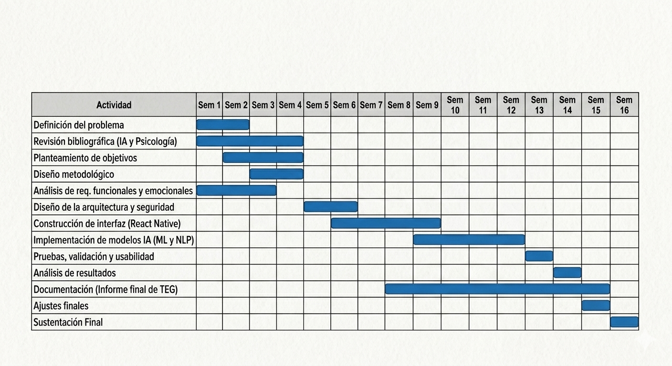
Figura 1: Cronograma de trabajo. Elaboración propia

8. RESULTADOS

El logro del primer objetivo específico implica la realización de un estudio sistemático orientado a identificar, caracterizar y priorizar el conjunto de necesidades y condiciones que deberá satisfacer la aplicación móvil propuesta. Para ello, este análisis se estructura en tres dimensiones complementarias, funcional, emocional y tecnológica; cuyo abordaje secuencial y articulado permite establecer una base sólida para las fases posteriores de diseño e implementación.
En primer lugar, en la dimensión funcional, se procede a definir las capacidades operativas que la aplicación debe ofrecer a los usuarios cuidadores informales. En este sentido, entre las funcionalidades a considerar se incluyen: la identificación y detección de emociones mediante datos textuales para generar recomendaciones en el momento de uso de la aplicación. Adicionalmente, se contempla la realización de grupos focales o entrevistas semiestructuradas con cuidadores informales, con el fin de identificar sus necesidades concretas, preferencias de interacción con la tecnología y posibles barreras de uso. Posteriormente, la información recabada se triangula con los hallazgos de la revisión bibliográfica para elaborar un catálogo priorizado de requisitos funcionales.
En segundo lugar, respecto a la dimensión emocional, el análisis se centra en comprender los estados afectivos más prevalentes en la población de cuidadores informales, así como los marcadores lingüísticos y conductuales asociados a dichos estados. Para lograrlo, se revisa la literatura especializada en psicología de la emoción aplicada a cuidadores, con especial atención a estudios epidemiológicos que reportan prevalencias de ansiedad, depresión y sobrecarga.
A partir de esta revisión, se definen las categorías emocionales que el sistema debe ser capaz de detectar y clasificar (por ejemplo, estrés, tristeza, ansiedad, frustración, agotamiento, bienestar). Asimismo, identifica los indicadores lingüísticos asociados a cada categoría, tales como el uso de pronombres en primera persona, términos con valencia negativa, expresiones de desesperanza o referencias a la carga de cuidado. Para complementar esta información, se analiza una muestra preliminar de registros emocionales escritos por cuidadores, si estuvieran disponibles, o bien se recurre a datos públicos de textos expresivos. En consecuencia, este análisis permite configurar las bases para el entrenamiento de los modelos de procesamiento de lenguaje natural, estableciendo las etiquetas emocionales y las características lingüísticas relevantes.
En tercer lugar, en la dimensión tecnológica, se evalúan las plataformas de desarrollo, los frameworks de machine learning y las bibliotecas de procesamiento de lenguaje natural más adecuadas para el proyecto. En particular, se consideran aspectos como la compatibilidad con sistemas operativos móviles, optando por React Native como tecnología multiplataforma para maximizar el alcance de la aplicación. De igual manera, se analizarán las opciones para el procesamiento de lenguaje natural, evaluando bibliotecas como NLTK, spaCy, Transformers de Hugging Face y modelos pre entrenados como BERT, que han demostrado eficacia en tareas de clasificación de textos emocionales.
Además, se determina la conveniencia de realizar el procesamiento en el dispositivo (on-device) para garantizar privacidad y funcionamiento offline, o en la nube (cloud-based) para aprovechar mayor capacidad computacional y facilitar la actualización de modelos. Paralelamente, se definen los requisitos de almacenamiento, considerando bases de datos locales como SQLite para datos personales y sincronización con servicios en la nube (Firebase/Firestore) para análisis agregados y respaldo.
Por último, se establecen los estándares de seguridad y protección de datos, en cumplimiento con normativas internacionales y buenas prácticas, incluyendo anonimización de datos para fines de investigación y mecanismos de autenticación robustos. Como resultado, el producto de esta dimensión será una especificación técnica detallada que orientará la selección de herramientas y la definición de la arquitectura.
En síntesis, la integración de las tres dimensiones dará lugar a un documento de especificación de requisitos que servirá como insumo fundamental para la fase de diseño, garantizando que la aplicación responda tanto a las necesidades reales de los cuidadores como a las posibilidades y restricciones del entorno tecnológico.
A continuación, el segundo objetivo específico consiste en elaborar una propuesta arquitectónica que organice los componentes del sistema de manera coherente y robusta, permitiendo la integración fluida de los módulos de procesamiento de datos, análisis emocional y aprendizaje adaptativo, al tiempo que se garantizan atributos de calidad fundamentales como escalabilidad, interoperabilidad y seguridad. En este marco, el diseño se basa en los requisitos identificados en la fase previa y adopta un enfoque modular y en capas, lo cual facilita el desarrollo incremental y el mantenimiento evolutivo, en consonancia con la metodología de prototipado incremental evolutivo seleccionada.
En cuanto a la arquitectura general del sistema, se propone una arquitectura basada en tres capas principales: capa de presentación, capa de lógica de negocio (backend y servicios de inteligencia artificial) y capa de datos (almacenamiento persistente). De este modo, esta separación de responsabilidades favorece la escalabilidad, permite el desarrollo independiente de cada capa y facilita la incorporación de futuras funcionalidades sin afectar la estabilidad del conjunto.
En primer término, la capa de presentación, correspondiente a la interfaz de usuario de la aplicación móvil, se desarrolla utilizando React Native, lo que garantiza la compatibilidad multiplataforma y una experiencia de usuario coherente en ambos sistemas. Adicionalmente, la interfaz debe ser intuitiva, accesible y empática, adaptada a las características de la población cuidadora, frecuentemente con limitaciones de tiempo, alfabetización digital variable y posible fatiga visual o cognitiva.
Por consiguiente, se diseñan pantallas para: registro emocional (entrada de texto libre, selección de emociones predefinidas, escala de intensidad), visualización de resultados, acceso a recursos psicoeducativos (ejercicios de relajación) y configuración de preferencias y notificaciones.
En segundo término, la capa de lógica de negocio alberga los módulos centrales de procesamiento y análisis. Para asegurar flexibilidad, se estructura en torno a servicios desacoplados que se comunican mediante APIs RESTful, permitiendo una evolución independiente y facilitando el escalado horizontal. En particular, los principales módulos son:
- Módulo de procesamiento de datos: responsable de recibir, validar y preprocesar la información proveniente de la aplicación móvil. En concreto, gestiona la recepción de registros emocionales, metadatos asociados (fecha, hora, contexto opcional) y eventos de interacción. Asimismo, realiza tareas de limpieza y normalización de textos (eliminación de ruido, tokenización, corrección ortográfica básica) antes de enviarlos al módulo de análisis emocional.
- Módulo de análisis emocional basado en NLP: constituye el núcleo inteligente del sistema. En este sentido, se trabaja con modelos de procesamiento de lenguaje natural para clasificar los textos de los registros emocionales en categorías predefinidas (estrés, ansiedad, depresión, sobrecarga, bienestar, etc.). Para reforzar la efectividad, se explora el uso de modelos pre-entrenados como BERT, entrenado con datos específicos de lenguaje emocional en español, dada la evidencia de su eficacia en tareas similares. Además, el módulo extraerá características lingüísticas relevantes (frecuencia de términos emocionales, uso de pronombres, patrones sintácticos) y genera una puntuación o probabilidad para cada categoría emocional. Finalmente, estos resultados se almacenarán junto con el registro original para su posterior análisis.
- Módulo de aprendizaje adaptativo: diseñado para mejorar progresivamente la precisión de los modelos de análisis emocional a medida que se acumulan más datos etiquetados. Para ello, implementa mecanismos de reentrenamiento periódico del modelo con nuevos registros que hayan sido validados implícita o explícitamente por los usuarios o por expertos. Adicionalmente, puede identificar patrones emergentes en la población de cuidadores que sirvan para refinar las categorías emocionales.
- Módulo de recomendación y alertas: a partir de los resultados del análisis emocional y el historial del usuario, este módulo genera recomendaciones personalizadas de recursos psicoeducativos, sugerencias de actividades de autocuidado y, en caso de detectar patrones de riesgo elevado, activará alertas tempranas dirigidas al usuario con el fin de recomendar asistir ante profesionales de salud mental.
En tercer término, la capa de datos gestiona el almacenamiento seguro y eficiente de toda la información del sistema. Para equilibrar privacidad y disponibilidad, se contempla un esquema híbrido:
- Base de datos local: en el dispositivo móvil, se utiliza Realm para almacenar los registros emocionales del usuario, sus preferencias y el historial de interacciones, garantizando el acceso offline y la privacidad de los datos sensibles.
- Base de datos en la nube: para la sincronización, el respaldo y el análisis agregado, se emplea una solución en la nube como Firebase/Firestore (Gómez et al., 2022). En este repositorio, se almacenarán los registros anonimizados, los modelos de ML entrenados, los recursos psicoeducativos y los logs de uso para fines de investigación y mejora continua.
Por otra parte, en materia de interoperabilidad, haciendo uso de los estándares OpenAPI, se facilita la comunicación entre los módulos internos que permite futuras integraciones con sistemas externos, como historias clínicas electrónicas, plataformas de telemedicina o sistemas de salud pública. De igual forma, se adoptarán formatos de intercambio estándar (JSON) y se seguirán principios de diseño orientado a recursos. En consecuencia, esto permitirá que la aplicación pueda integrarse en un ecosistema digital de salud más amplio, facilitando la derivación de casos de alto riesgo a profesionales o la incorporación de datos a investigaciones epidemiológicas.
Finalmente, respecto a la seguridad, esta se incorpora desde el diseño bajo el enfoque de “seguridad por defecto” (privacy by design). En particular, se implementarán las siguientes medidas:
- Autenticación y autorización: uso de mecanismos seguros de autenticación (OAuth 2.0, Firebase Authentication) que permitan registro e inicio de sesión mediante correo electrónico o local. Además, se aplicará control de acceso basado en roles (usuario cuidador, administrador, profesional de salud).
- Anonimización y privacidad: para fines de investigación y mejora de modelos, los datos serán anonimizados eliminando identificadores directos (nombre, correo, teléfono, etc.).
Mediante la figura No. 2, se representa la arquitectura UML de la aplicación, en la cual se evidencia el flujo de interacción del usuario cuidador con la aplicación móvil, su comunicación con el backend mediante una API REST y la integración con el módulo de ML y los servicios de almacenamiento en base de datos y nube.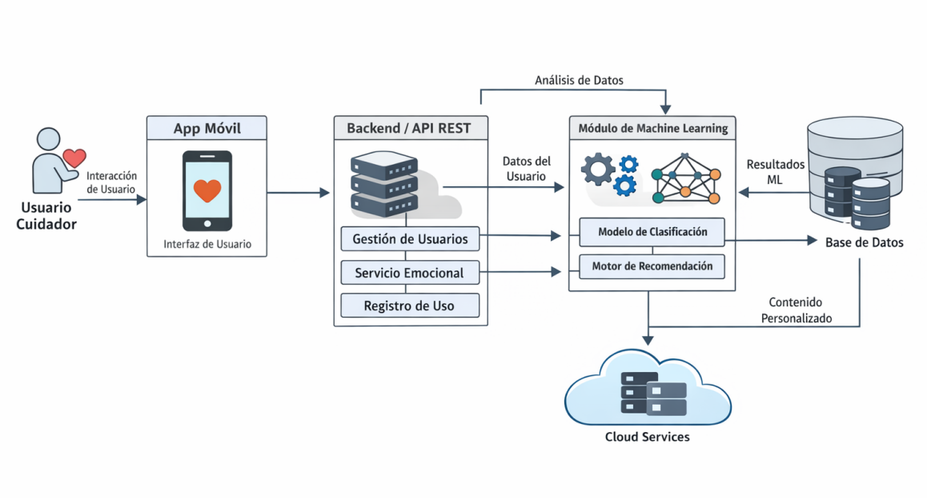
Figura 2: Arquitectura UML de la aplicación. Elaboración propia
En continuidad con la fase de requisitos y la propuesta arquitectónica previamente establecida, el tercer objetivo específico se orienta a concretar la capa de presentación mediante el desarrollo de una interfaz móvil multiplataforma en React Native, priorizando una interacción empática, accesible y centrada en el usuario cuidador. En este sentido, la implementación se concibe como un prototipo funcional incremental, donde cada entrega incorpora mejoras de usabilidad, accesibilidad y calidad de interacción, alineadas con la metodología evolutiva seleccionada.
En primer lugar, se desarrolla la pantalla principal del diario emocional, concebida como un espacio de registro breve y significativo que reduce la carga cognitiva del cuidador. En el prototipo, esto se refleja en una estructura clara con encabezado, título y subtítulo que contextualizan el propósito de apoyo, lo que contribuye a una experiencia más humana y comprensible desde el primer contacto. Luego, se añade el componente de entrada narrativa mediante un campo de texto multilínea, permitiendo al usuario describir libremente su vivencia diaria. De manera coherente con ello, el código incorpora un TextInput con modo multiline, placeholder orientativo y vínculo directo con el estado interno, facilitando una interacción sencilla y sin fricciones.
Asimismo, para complementar la narrativa con una medida validada de carga percibida, se integra la escala de Zarit, un instrumento ampliamente reconocido para la evaluación del síndrome de sobrecarga del cuidador. Esta escala permite cuantificar el nivel de agotamiento físico o emocional sin exigir escrituras extensas. En el prototipo, los diferentes niveles de esta escala se implementan mediante botones táctiles interactivos (TouchableOpacity) y estados visuales de selección (botonSeleccionado, textoSeleccionado), lo cual refuerza la claridad de elección y reduce errores en la interacción del usuario.
De igual manera, se incorporan mecanismos de validación y retroalimentación inmediata para proteger la integridad de los datos y mejorar la experiencia de uso. En efecto, antes de enviar el registro, el sistema verifica que el texto no esté vacío y que la puntuación correspondiente a la escala de Zarit haya sido seleccionada; en caso contrario, emite alertas orientativas. Este comportamiento, implementado con alertas nativas (Alert.alert), constituye una primera capa de acompañamiento al usuario, al guiarlo de forma clara sin penalizarlo.
Por otra parte, se implementa la comunicación con la capa de negocio mediante una acción explícita (Guardar y Analizar con IA), lo que fortalece la sensación de control del usuario sobre su información. A nivel técnico, el prototipo integra una llamada asíncrona (fetch) para enviar el texto narrativo y la puntuación de la escala de Zarit al servicio de análisis, incluyendo control de espera con AbortController para mejorar la robustez ante demoras o desconexiones. En consecuencia, la interfaz no solo captura datos, sino que gestiona situaciones reales de conectividad con mensajes de error comprensibles, como tiempos de espera agotados o servidor no detectado.
Finalmente, como parte de la personalización básica y la continuidad conversacional, tras recibir respuesta del servidor se muestra un mensaje de retroalimentación (Análisis de IA exitoso) y se restablece el formulario limpiando los estados. Esto promueve un flujo de uso repetible y consistente. Con ello, esta capa de presentación queda preparada para incorporar progresivamente módulos adicionales, sin romper la estructura central del registro emocional mediante el cual la información es remitida para su procesamiento.
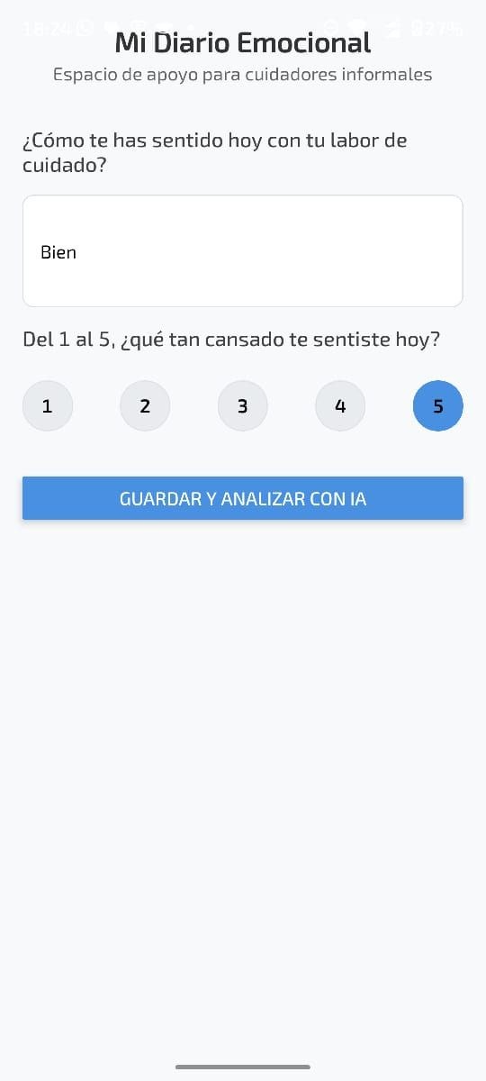
Ilustración 2: Interfaz de aplicación. Elaboración propia
Figura 3: Interfaz de aplicación. Elaboración propia

Tras consolidar la arquitectura sistémica y verificar la operatividad funcional de los módulos cliente-servidor, se procedió a la implementación del núcleo analítico: un canal de Procesamiento de Lenguaje Natural (NLP) articulado con un clasificador multiclase de Aprendizaje Automático. Este componente se orienta a la detección automatizada de estados afectivos en las narrativas de los cuidadores, materializando la convergencia entre la salud digital y la inteligencia artificial aplicada al lenguaje humano.
La construcción del canal de NLP siguió una secuencia de transformaciones sobre el texto crudo introducido en el diario emocional. Como señalan Bird et al. (2009), la calidad semántica depende de las etapas de preprocesamiento aplicadas antes de la vectorización. El canal, desarrollado en Python con Flask y desplegado como una API REST, comprendió varias fases formales. En primer término, se aplicó una normalización léxica para convertir caracteres a minúsculas y eliminar signos de puntuación, espacios redundantes y expresiones numéricas sin carga emocional. Adicionalmente, se gestionaron los acentos del español latinoamericano, normalizando su representación Unicode para garantizar coherencia. Esta fase se implementó mediante expresiones regulares y la librería estándar de Python.
Posteriormente, el texto depurado se segmentó en unidades léxicas mediante spaCy, utilizando su modelo para español que incorpora reglas morfológicas adaptadas al habla coloquial (Honnibal & Montani, 2017). Esta elección respondió a su eficiencia en entornos de producción. Seguidamente, se eliminaron las palabras funcionales (stopwords) del castellano que introducen ruido, empleando la lista de spaCy extendida manualmente con términos del dominio clínico-cuidador. Este procedimiento asegura la adecuación instrumental al contexto (Hernández-Sampieri & Mendoza Torres, 2018).
Finalmente, los elementos restantes fueron reducidos a su forma canónica o lema mediante el componente morfológico de spaCy. Este proceso preserva la corrección morfológica de los términos (por ejemplo, las palabras cuidando, cuidé y cuida convergen al lema cuidar), lo que resulta fundamental para la coherencia semántica en modelos de lenguaje basados en vocabulario. El resultado final de estas etapas es una secuencia de lemas normalizados y semánticamente depurada que constituye la entrada para el componente de clasificación mediante aprendizaje automático, siguiendo la secuencia de transformaciones e interacciones descrita en la figura 4.
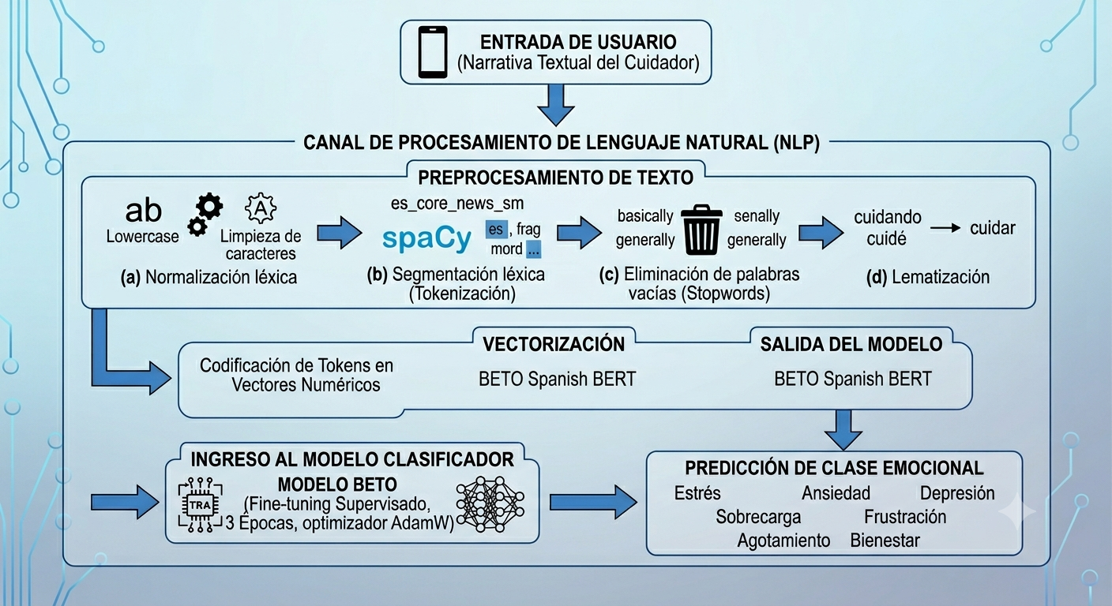
Figura 4: Diagrama de flujo del canal de procesamiento de lenguaje natural. Elaboración propia
Para la integración del modelo de atención neuronal, se evaluaron paradigmas de representación vectorial como la Regresión Logística y modelos de transformadores masivos. Con base en Devlin et al. (2019) y el trabajo de Cañete et al. (2020) sobre BETO, se determinó que los transformadores ofrecen ventajas sustanciales para capturar dependencias contextuales y ambigüedades afectivas en castellano. Por consiguiente, se integró BETO como clasificador base, realizando un ajuste fino (fine-tuning) supervisado para adaptarlo específicamente al dominio del cuidado informal.
Las categorías multiclase, fundamentadas en marcos clínicos, corresponden a siete estados: estrés, ansiedad, depresión, sobrecarga, frustración, agotamiento y bienestar. Esta taxonomía, derivada de la literatura sobre el síndrome del cuidador (Zarit et al., 1980), fue validada por pertinencia clínica. El ajuste del modelo se ejecutó sobre el MEACorpus 2023, aplicando un mapeo semántico: la tristeza se asignó a depresión, el miedo a ansiedad, la ira a sobrecarga y la alegría a bienestar. El proceso empleó Hugging Face con el optimizador AdamW y una tasa de aprendizaje de 2e-5 durante tres épocas para prevenir el sobreajuste. La función de pérdida fue la entropía cruzada categórica. El modelo serializado en el servidor recibe la narrativa y retorna un vector de probabilidades normalizadas, la etiqueta predicha y el nivel de sobrecarga asociado.
Una característica central es la fusión multimodal entre el componente narrativo cualitativo y el cuantitativo estructurado de la escala de Zarit. La interfaz presenta simultáneamente un campo de texto libre y los ítems de sobrecarga adaptados a una escala de cinco puntos. La lógica del servidor opera recibiendo ambos conjuntos: se calcula la puntuación bruta de la escala según umbrales clínicos (Zarit et al., 1980) mientras el canal lingüístico genera las probabilidades emocionales.
La función de decisión integrada pondera ambas señales mediante una función de combinación lineal, donde la etiqueta clínica derivada de Zarit actúa como señal de anclaje para refinar la predicción del modelo de lenguaje, especialmente en casos donde la narrativa es escueta o ambigua. El estado emocional final reportado al usuario corresponde a la etiqueta derivada de esta fusión, acompañada de una recomendación contextualizada generada a partir de reglas de negocio definidas para cada estado emocional identificado, tal como se describe conceptualmente en la figura 5. Este enfoque híbrido, que combina aprendizaje automático con heurísticas clínicas estructuradas, refuerza la validez del sistema en su entorno real (Pressman & Maxim, 2020).
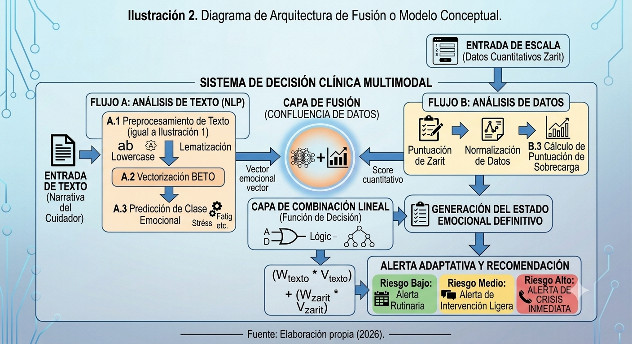
Figura 5: Diagrama de arquitectura de fusión o modelo conceptual. Elaboración propia

Una contribución diferencial reside en el módulo de aprendizaje adaptativo que modifica el comportamiento del sistema según el historial emocional del usuario. Esta aproximación se enmarca en las Evaluaciones Momentáneas Ecológicas (EMA), capturando el estado psicológico en tiempo real y contexto natural con mínima distorsión (Shiffman et al., 2008). En la salud mental digital, esta metodología ofrece una validez ecológica superior para el monitoreo de la carga del cuidador (Torous et al., 2018). El módulo se articula en cuatro mecanismos coordinados sobre el flujo de evaluación diaria.
El primer mecanismo es un muestreo adaptativo que selecciona dinámicamente de tres a cuatro ítems de la escala de Zarit, en lugar de presentar el instrumento completo. Esto disminuye la carga cognitiva y evita la fatiga de respuesta que deteriora los datos longitudinales (Shiffman et al., 2008). La selección opera bajo tres criterios: una pregunta centinela rotativa que asegura el monitoreo de riesgos críticos; una selección reactiva por inferencia del modelo, que incorpora ítems emocionales si se detecta sobrecarga; y una rotación de dimensiones para representar todas las esferas de bienestar. Así, el cuestionario se ajusta según el perfil de riesgo previo del cuidador.
El segundo mecanismo emplea un promedio móvil con ventana de siete días para estabilizar el cálculo del riesgo. El sistema recupera el historial de la base de datos local y calcula la media entre los puntajes históricos y el actual. Este procedimiento previene la sobresensibilidad a fluctuaciones transitorias, otorgando estabilidad clínica a las alertas generadas.
El tercer mecanismo establece una fusión heurística que corrige inconsistencias semánticas. Si la narrativa refleja bienestar, pero la escala es baja, el sistema prioriza la señal cuantitativa como ancla de validación. Esta estrategia corrige casos donde la brevedad del texto genera errores, aplicando conocimiento de dominio (Pressman & Maxim, 2020).
El cuarto mecanismo se fundamenta en el tránsito de una evaluación episódica hacia un paradigma de vigilancia de tendencias dinámicas, lo cual resulta idóneo para la identificación precoz del deterioro psicológico en cuidadores de larga data. De esta manera, la articulación de los componentes descritos constituye un ecosistema de soporte emocional que trasciende la mera clasificación, pues asimila el comportamiento temporal del usuario para calibrar sus umbrales de alerta según la trayectoria afectiva individual, cuyo flujo operativo y vinculación entre módulos especializados se detallan de forma sistémica en la Figura 6. Dicha convergencia metodológica se sitúa en estricta concordancia con los fundamentos de la computación adaptativa en el ámbito de la salud mental digital.
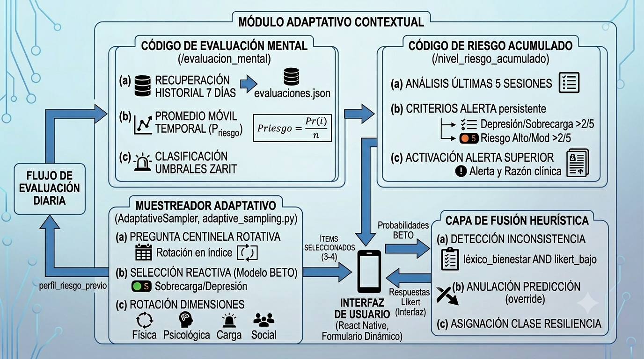
Figura 6: Esquema del módulo adaptativo contextual. Elaboración propia

CONCLUSIONES

RECOMENDACIONES

REFERENCIAS BIBLIOGRÁFICAS

Banco Mundial. (2024). Indicadores de salud mundial. https://data.worldbank.org/
Parals, C. (2024, noviembre 11). ¿Qué es un cuidador informal? Tipos, desafíos y estrategias [Publicación de blog]. Qida. https://www.qida.es/blog/rol-del-cuidador-informal
Comisión Económica para América Latina y el Caribe (CEPAL). (2023). Panorama social de América Latina y el Caribe 2023. https://www.cepal.org/
Organización Mundial de la Salud. (2015). Informe mundial sobre el envejecimiento y la salud. https://www.afro.who.int/sites/default/files/2017-06/9789240694873_spa.pdf
García, M., López, J., & Hernández, F. (2025). Prevalence of depression, anxiety, burden, burnout, and stress in caregivers. *Journal of Affective Disorders Reports*, 23(4), 112–120. https://www.sciencedirect.com/science/article/pii/S2950307825000785
Organización Mundial de la Salud (OMS). (2023). Informe mundial sobre el cuidado informal y la salud mental. https://www.who.int/
Pressman, R. S., & Maxim, B. R. (2020). Software Engineering: A Practitioner’s Approach (9th ed.). McGraw-Hill Education, p. 74.
Pérez, L., Rojas, D., & Salazar, M. (2024). Subjective caregiver burden and coping in family carers. *PLOS ONE*, 19(2), e0217648. https://journals.plos.org/plosone/article?id=10.1371/journal.pone.0217648
Piñeros-Leano, M., López, C., & Mendoza, A. (2025). Mental health of female Venezuelan migrant caregivers in Colombia. *Frontiers in Public Health*, 13(8), 134–142. https://pubmed.ncbi.nlm.nih.gov/40994840/

Vieira, D., Costa, P., & Martins, J. (2023). Caregiver burden among caregivers of patients with mental illness. *BMC Psychiatry*, 23(1), 45–52. https://pmc.ncbi.nlm.nih.gov/articles/PMC9777672/
Idrovo Tituaña, J. P., & Ruano Vásquez, B. A. (2024). Prototipo de aplicación móvil para la recomendación automática de una orientación psicoterapéutica a través del uso de Machine Learning [Trabajo de titulación, Universidad Politécnica Salesiana]. Repositorio Institucional UPS. https://dspace.ups.edu.ec/bitstream/123456789/27092/1/TTS1663.pdf
García Romero, D., & Olmos Pérez, Y. N. (2024). Aplicación móvil para el seguimiento emocional de la comunidad de la Universidad Distrital Francisco José de Caldas denominada OurHive – Emotional Diary (Trabajo de grado de pregrado). Universidad Distrital Francisco José de Caldas, Facultad Tecnológica, Bogotá, D.C., Colombia. https://repository.udistrital.edu.co/server/api/core/bitstreams/52c8bc9c-fab1-43f9-9073-fcb2bc097115/content
Gómez Parra, C. C., & Rubio Hernández, D. F. (2022). Aplicativo móvil anexo a sistema web para el seguimiento de variables cotidianas de pacientes en tratamiento de depresión y ansiedad [Trabajo de grado, Universidad Católica de Colombia]. Repositorio Institucional UCATÓLICA. https://repository.ucatolica.edu.co/server/api/core/bitstreams/894bb984-842d-4837-86dc-56f58b5fb6d7/content
García Cotes, M. (2022). Aplicación interactiva para la intervención y monitorización psicológica de síntomas de depresión y ansiedad en población adolescente. TFG interdisciplinar (Trabajo Fin de Grado, Universidad Miguel Hernández de Elche). https://dspace.umh.es/bitstream/11000/30231/1/TFG-Garcia%20Cotes,%20Manuel.pdf
Espinosa de los Monteros Martínez Bordiú, M. (2025). Desarrollo de una Aplicación Móvil para la Salud Mental y el Bienestar (Trabajo Fin de Grado, Universidad Politécnica de Madrid). https://oa.upm.es/87869/1/TFG_MARIA_ESPINOSA_DE_LOS_MONTEROS_MARTINEZ_BORDIU.pdf

IBM. (2024). ¿Qué es el machine learning? https://www.ibm.com/mx-es/think/topics/machine-learning
McGill University. (2024). INFS 601 - Natural Language Processing: Home. LibGuides. https://mcgill-lis.libguides.com/c.php?g=741726&p=5357826
American Psychological Association. (2021). Zarit Burden Interview. https://www.apa.org/pi/about/publications/caregivers/practice-settings/assessment/tools/zarit
Hernández-Sampieri, R., & Mendoza Torres, C. P. (2018). Metodología de la investigación: Las rutas cuantitativa, cualitativa y mixta. McGraw-Hill Education. https://bellasartes.upn.edu.co/wp-content/uploads/2024/11/METODOLOGIA-DE-LA-INVESTIGACION-Sampieri-Mendoza-2018.pdf
Headway – the brain injury association. (s. f.). Zarit burden interview (PDF). https://www.headway.org.uk/media/3322/zarit-burden-interview.pdf
International Organization for Standardization. (2018). ISO 9241-11:2018 Ergonomics of human-system interaction — Part 11: Usability: Definitions and concepts. https://www.iso.org/standard/63500.html
Organisation for Economic Co-operation and Development. (2024). Explanatory memorandum on the updated OECD definition of an AI system. https://www.oecd.org/en/publications/explanatory-memorandum-on-the-updated-oecd-definition-of-an-ai-system_623da898-en.html
Otzen, T., & Manterola, C. (2017). Técnicas de muestreo sobre una población a estudio. International Journal of Morphology, 35(1), 227–232. https://doi.org/10.4067/S0717-95022017000100037
Pressman, R. S., & Maxim, B. R. (2020). Software engineering: A practitioner’s approach (9th ed.). McGraw-Hill Education. https://www.mheducation.com/highered/product/software-engineering-a-practitioners-approach-pressman.html

Sokolova, M., & Lapalme, G. (2009). A systematic analysis of performance measures for classification tasks. Information Processing & Management, 45(4), 427–437. https://atour.iro.umontreal.ca/rali/sites/default/files/publis/SokolovaLapalme-JIPM09.pdf
Spitzer, R. L., Kroenke, K., Williams, J. B. W., & Löwe, B. (2006). A brief measure for assessing generalized anxiety disorder: The GAD-7. Archives of Internal Medicine, 166(10), 1092–1097. https://jamanetwork.com/journals/jamainternalmedicine/fullarticle/410326
Tavakol, M., & Dennick, R. (2011). Making sense of Cronbach’s alpha. International Journal of Medical Education, 2, 53–55. https://pmc.ncbi.nlm.nih.gov/articles/PMC4205511/
World Health Organization. (2019). WHO guideline: Recommendations on digital interventions for health system strengthening. https://iris.who.int/bitstreams/c3c53f30-23cc-48d0-a3b5-c05ddd7f5349/download
World Health Organization. (2021). Ethics and governance of artificial intelligence for health: WHO guidance. https://www.who.int/publications/i/item/9789240029200
World Health Organization. (2024). The World Health Organization-Five Well-Being Index (WHO-5). https://cdn.who.int/media/docs/default-source/mental-health/who-5_english-original4da539d6ed4b49389e3afe47cda2326a.pdf
Kroenke, K., Spitzer, R. L., & Williams, J. B. W. (2001). The PHQ-9: Validity of a brief depression severity measure. Journal of General Internal Medicine, 16, 606–613. https://link.springer.com/article/10.1046/j.1525-1497.2001.016009606.x
Brusilovsky, P. (2001). Adaptive hypermedia. User Modeling and User-Adapted Interaction, 11(1–2), 87–110. https://doi.org/10.1023/A:1011143116306
Jordan, M. I., & Mitchell, T. M. (2015). Machine learning: Trends, perspectives, and prospects. Science, 349(6245), 255–260. https://doi.org/10.1126/science.aaa8415
Nahum-Shani, I., Smith, S. N., Spring, B. J., Collins, L. M., Witkiewitz, K., Tewari, A., & Murphy, S. A. (2018). Just-in-time adaptive interventions (JITAI) in mobile health: Key components and design principles. Annals of Behavioral Medicine, 52(6), 446–462. https://doi.org/10.1007/s12160-016-9830-8

